RAMA JUDICIAL DEL PODER PUBLICO

JUZGADO PRIMERO CIVIL DEL CIRCUITO DE SOCORRO

|  |  |  |  |  |
| --- | --- | --- | --- | --- |
| proceso | Demandante | Demandado | Fecha auto | Radicado |
| Divisorio  Ordinario Laboral  Ejecutivo  Ejecutivo conexo  Verbal  Ordinario Laboral  Ejecutivo  “ “  Verbal  Ordinario Laboral  Ejecutivo Conexo  Ejecutivo | Aurora Pieruccini y Otros  Carlos A. Gomez Cardozo  Davivienda sa.  Luz Mary Ramirez  Humberto Velasquez Fajardo y O  Maurilia Daza León  Oscar H. Tellez Santos  Porvenir s.a.  María Isabel Martinez Carreño  Jose Arturo Espitia Gonzalez  Jorge Mario Caicedo  Electrificado de Sanander sa e.s.p | Elvira Pieruccini y Otros  Corporación Mi IPS Santander  Rosalía Toloza Cala  Nelson Rodriguez Moreno  ……  María Adela Patiño de Castillo y O.  Serviucis Asociados sas  Municipio de Chima Santander  Jorge U. Torres Martinez y Otros  MARÍA Adela Patiño Salabarrieta y O  Banco Popular  Jairo A. Porras Russi | 30-6-2020  “””  1-7-2020  “””  “””  “””  “””  “””  “””  “””  “””/13-3-20  1-7-2020 | 2006-00165-00  2019-00106-00  2019-00171-00  2016-00120-00  2020-00026-00  2018-00046-00  2020-00001-00  2018-00091-00  2019-00122-00  2019-00098-00  2020-00010/2012-125  2018-00036-00 |

ESTADOS

El presente ESTADO se fija hoy dos (2) de julio de dos mil veinte (2020), siendo las 8 a,m.

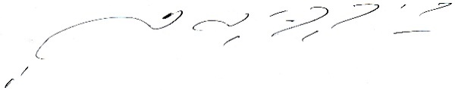

CARLOS ARTURO SUAREZ TRASLAVIÑA

Secretario